20192学期转专业食品学院面试方案
- 面试方式：网络视频面试
- 分专业面试

 | 考核日期 | 考核时间 | 考核平台 | 会议号 | 专业通知群
食品科学与工程 | 2020年5月17日 | 13:00- | 腾讯会议 | 会议号：  721 686 770 | 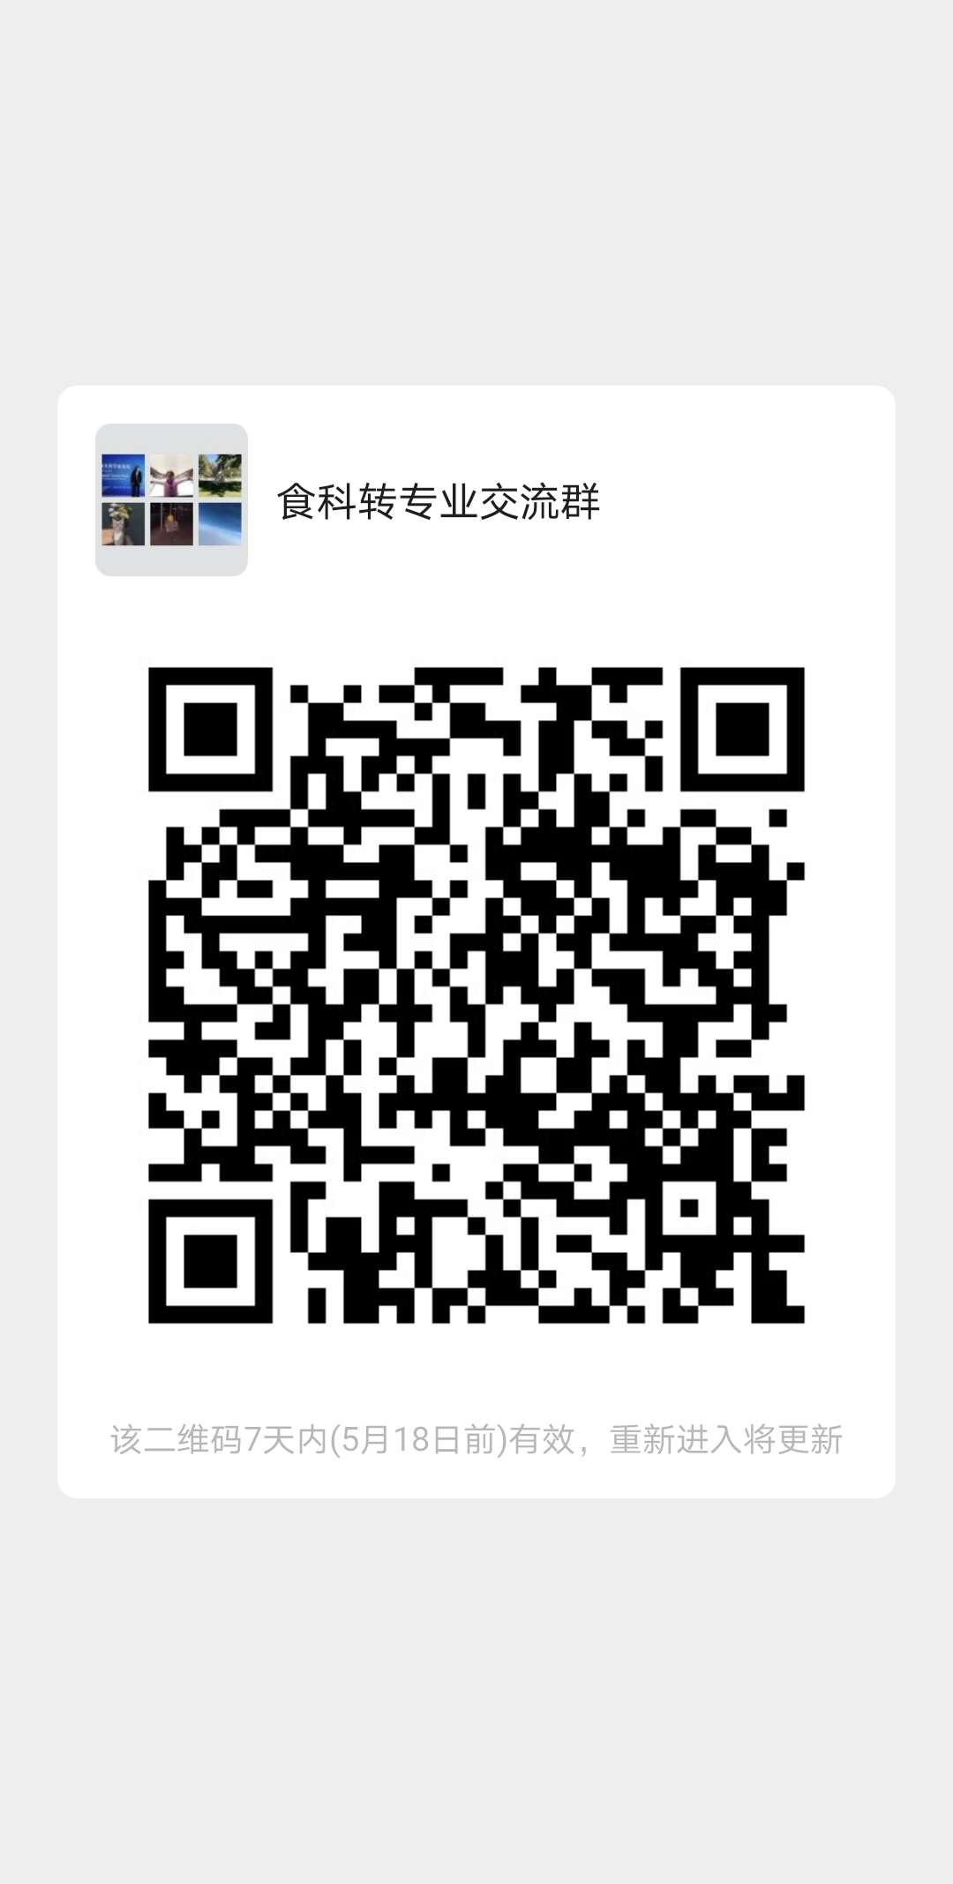微信群
食品质量与安全 | 2020年5月19日 | 13:00- | 钉钉 | vjj5usz | 加钉钉(vjj5usz)。同时加王正全老师微信(微信号15692161255)，命名法则“7+姓名”。
生物制药 | 2020年5月23日 | 13:00- | 腾讯会议  https://meeting.tencent.com/s/5mif65U83e0a | 会议号：442 842 093 | 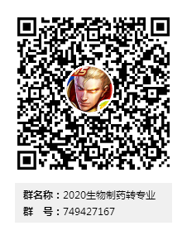QQ群
包装工程 | 2020年5月19日 | 13:00- | 钉钉 | 入会口令:20362165486 | 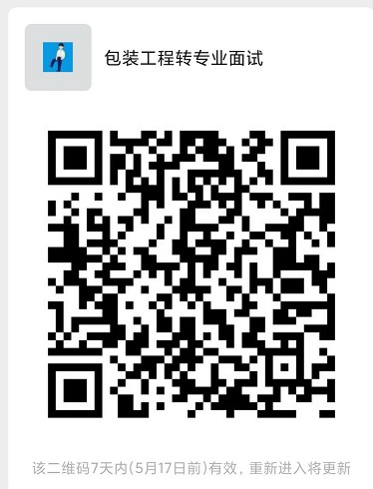微信群
能源与动力工程 | 2020年5月13日 | 16:30-17:00 | 腾讯会议https://meeting.tencent.com/s/52O01A0f306d | 会议号:  783 409 360 | 微信群：转专业面试群能源
- 面试成绩：
- 食品质量与安全、生物制药、包装工程、能源与动力工程：面试成绩采用百分制，面试老师打分成绩取平均值。
- 食品科学与工程：面试成绩采用百分制.
评分标准：面试成绩由专业知识（30%）、外语水平（40%）、化学基础（30%）三部分组成。依据现场学生回答状况，面试小组成员给每位学生打分，其中每个板块的成绩以负责教师为主（70%），其他教师的平均打分为辅（30%）原则进行总成绩计算。
面试小组 | 成绩比重 | 面试内容
专业 | 30% | 现场考察学生对专业的认识和规划、专业基础教育课程的修课情况及专业潜力等
外语 | 40% | 现场英文考察食品相关词汇、日常生活会话等内容；重点考察听、说能力
化学 | 30% | 化学系老师现场考察化学相关知识，了解化学基础状况
- 面试方法：学生根据各专业面试安排的先后顺序，提前10分钟进入各专业通知群内候场，经面试秘书通知后进入面试平台进行面试。进入平台后，学生进行1分钟自我介绍，面试老师5-7分钟问答。面试过程由面试秘书全程录音录屏。
- 主要面试内容如下：
- 食品科学与工程：专业知识、外语水平、化学基础
- 食品质量与安全：专业知识、外语水平、化学基础
- 生物制药：生物制药人才培养方案，英语基础，化学基础。
- 包装工程：学科基础、外语能力、对包装专业的认知、个体情商等。
- 能源与动力工程：基础知识、专业知识的掌握情况、对本学科发展动态的了解、外语能力等。
- 各专业面试顺序
 | 食品科学与工程 | 食品质量与安全 | 生物制药 | 包装工程 | 能源与动力工程
1 | 1962121田甜 | 1963205陈绪 | 1925202许乔虹 | 1931515朱小玉 | 1933216沙梓靖
2 | 1933215陈学睿 | 1913416陈依倩 | 1944108蔡嘉怡 | 1921203张颖
3 | 1928115张田月 | 1933202印佳琪 | 1992442乐超然 | 1932227李鹏德
4 | 1932101王慧芳 | 1933217张骏飏 | 1945126奚晓峰
5 | 1932107廖梓含 | 1933107蔡雨婷 | 1932210张莹
6 | 1933116关博文 | 1921203张颖 | 1932309吕鹏璐
7 | 1933110刘霖 | 1933209叶宇晴 | 1932227李鹏德
8 | 1922103胡一诺 | 1913410任逸柠 | 1992312张辰熙
9 | 1933216沙梓靖 | 1933104赵漫雪 | 1963205陈绪
10 | 1992312张辰熙 | 1991228蔡嘉琦 | 1933217张骏飏
11 |  | 1915403章一涵 | 1933107蔡雨婷
12 |  | 1923112谢泽骢 | 1911314李长行
13 |  | 1922401刘晟辰 | 1933215陈学睿
14 |  | 1963133杨棣舟 | 1932101王慧芳
15 |  | 1922202赵静萱 | 1932107廖梓含
16 |  | 1932234温刘齐 | 1933110刘霖
17 |  | 1911314李长行 | 1922103胡一诺
18 |  | 1931502董嫣 | 1913416陈依倩
19 |  | 1833123陈波涵 | 1991228蔡嘉琦
20 |  | 1833128吴迪煊 | 1915403章一涵
21 |  | 1932210张莹 | 1923112谢泽骢
22 |  |  | 1922401刘晟辰
23 |  |  | 1963133杨棣舟
24 |  |  | 1922202赵静萱

食品学院
2020年5月11日

20192学期转专业食品学院录取办法
一、2019级录取办法
按第一志愿优先，综合成绩择优录取，综合成绩=面试成绩（换算为绩点值）30%+平均学分绩点（不含报名当学期）70%；
录取方法：
（一）若实际参与考核人数多于或等于拟招收学生数
1.若满足专业综合考核成绩绩点大于或等于1的学生数多于或等于拟招收学生数，按综合成绩择优录取；若综合成绩相同，按平均学分绩点（不含报名当学期）择优录取，若平均学分绩点再相同，按面试成绩（百分制）由高到低优先录取。
2.若满足综合成绩绩点大于或等于1的学生数少于拟招收学生数，则满足综合成绩大于或等于1的学生全部录取；所缺名额按平均学分绩点（不含报名当学期）择优录取，若平均学分绩点相同，按面试成绩（百分制）由高到低优先录取，但须编入2020级学习。
（二）若实际参与考核人数少于拟招收学生数，全部录取，但综合成绩小于1的学生须编入2020级学习。
二、2018级录取办法
按第一志愿优先，综合成绩择优录取，综合成绩=面试成绩（换算为绩点值）30%+平均学分绩点（不含报名当学期）70%；
录取方法：
（一）若实际参与考核人数多于或等于拟招收学生数
1.若满足综合成绩大于或等于1的学生数多于或等于拟招收学生数，按综合成绩择优录取，须编入2019级学习；
2.若满足综合成绩大于或等于1的学生数少于拟招收学生数，则满足综合成绩大于或等于1的学生全部录取，须编入2019级学习；所缺名额按平均学分绩点（不含报名当学期）择优录取，须编入2020级学习（若平均学分绩点相同，按高等数学成绩由高到低优先录取；若高等数学成绩也相同，再按照大学英语成绩由高到低优先录取）。
（二）若实际参与考核人数少于拟招收学生数，全部录取, 其中满足综合成绩大于或等于1的学生编入2019级学习；但综合成绩小于1的学生须编入2020级学习。
（三）若综合成绩相同，按平均学分绩点（不含报名当学期）择优录取（若平均学分绩点相同，按高等数学成绩由高到低优先录取；若高等数学成绩也相同，再按照大学英语成绩由高到低优先录取）。
三、绩点换算
百分制与绩点转换依据2017年9月1日起实施的《上海海洋大学本科生学籍管理条例》第二十五条规定执行。

四、特别提醒
如报转2个专业，须参加2个专业的面试。凡未参加者，均视为放弃该填报专业的转专业申请。
食品学院
2020年5月11日

